2020社保政策变了！预计将为企业减负101亿元！
最新通知！2020社保政策变了！预计将为企业减负101亿元！
01、新政策出台
2月3日下午，上海市政府宣布推出四项举措减轻企业负担，其中最令HR关注的就是延长社保缴纳期。
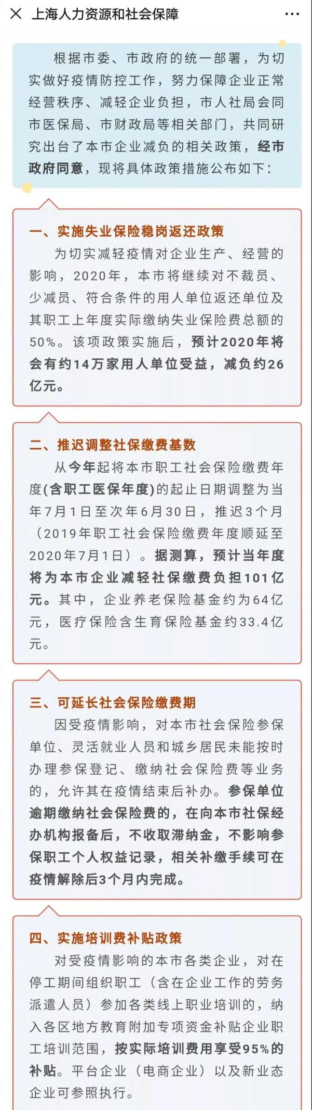
其实，在此之前北京也出台了社保公积金延期缴费政策。
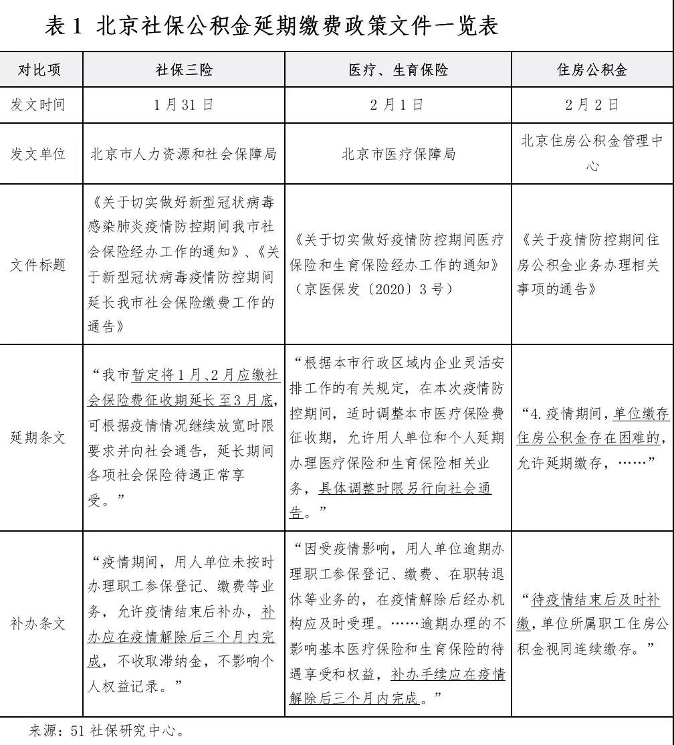
对于上海、北京的新政策网友们一片欢呼，认为延期缴费政策是重大利好。
究竟社保延期缴纳对于企业和个人来说，是利还是是弊呢？企业要不要申请延期缴纳呢？
02、延期缴费的相关配套事宜
新政策出台了，那么企业要不要申请延期缴纳呢？
作为HR，不能凭感性做决策，跟老板汇报前要科学理性地精算一下：
目前的基准利率是年度0.35%；如果五险一金缴费月度总额为100万元，那么1个月的利息收入是：1000000*0.35%/12≈291.67元。
就算我们将这些钱用于理财，收益会高一些，也完全没有想象的那么夸张；同时也会伴随着隐性成本、不确定性风险和相关配套事宜。
对于延期缴费的相关配套事宜，HR们需要高度重视：
1、HR必须同时对人力资源和社会保障局、医疗保障局、住房公积金管理中心和税务保持密切关注，尽可能五险一金平衡一体化。
社保公积金所涉及机关是不同部门，但在员工眼里五险一金是一体化的，要保持之间的平衡性，尤其避免出现几个险种正常缴费、另几个险种延缴的情况，险种对不齐会给账单对账带来很大麻烦。
2、延期几个月的费用累积到一起合并补交会给企业支付带来更大冲击，要提前跟财务沟通请款。
目前五险一金缴费延期政策本质上只是缓缴，并不是免缴；不是免除缴费义务，而是形成了一种债务，需要规定时限到期之后偿还。
那么，延长期间几个月的费用将会累积到一起，在补办手续时合并缴纳。
这实际上会给企业支付带来更大冲击，HR一定要提前跟财务沟通请款。如果因为企业经营状况恶化、资金链出现风险，这些延期费用到时就可能形成无法按时偿付。
3、增员、缴费可以事后补办，裁员一定要及时，避免退费和追款。
社保基金缴费延期问题不大，但要是事后退费手续会相对复杂。
因为裁员不及时，离职员工几乎无法追款而跟社保基金申请退费，需要经历严格的手续流程，非常繁琐。
4、延期缴费只是时间延迟而并非义务免除，如果这期间因HR离职或换人等原因后续忘记补办手续，可能会带来严重后果。
延期缴费期间，企业属于未及时或逾期的状况，员工医保卡账户不会正常如期划账，在医保生育看病时需提前垫付，等将来补办划账之后再手工报销补支。
如果在疫情解除后规定期间内（目前人社医保是要求三个月内）及时办理，那么待遇可补支，年限可连续。
但如果因HR离职或换人等原因后续忘记补办手续，那么企业仍然会负有社保欠费、滞纳金等后果，而员工也会变为事实上的断缴，直接影响到连续缴费个人权益记录。
由于目前社保连续缴费年限已经成为买车买房、子女入学等公共政策挂钩的关键性证明之一，确实影响很大，存在一定风险。
03、如何理性选择是否延期缴费
那么，企业该如何理性选择是否使用延期缴费这个政策？我有如下几个建议：
1、集团性全国性企业，建议不去使用延期缴费政策。
第一因为集团性企业内部管理较为规范，请款对账等流程相对繁琐，延期虽然带来的利息显性收益，但也伴随内部沟通等隐性成本。
第二是因为全国各地政策差异非常大，而五险一金延期缴费又涉及到人社局、医保局、住房公积金中心、税务局等多个机关，很难做到五险一金一体化，内部很难平衡。
2、如果五险一金缴费金额较小的，显性利息收益相对较小，可能没有必要去申请延期缴费。
HR必须要明白延期缴费虽有利息收益，但也伴随相关风险。
对于五险一金缴费金额较少的企业，可能精算完之后发现杯水车薪、无济于事，那便没有必要去申请延期缴纳社保。
3、如果确有经营困难的，可以申请延期缴费，但需要理性评估决策，并务必要做好配套措施。
首先，HR需要有理性的分析报告跟老板说明申请决策时的风险再进行全面理性评估；
其次，延期缴费必然会影响员工体验，甚至会引发员工对公司经营的恐慌，要提前防范，正确宣告和做好内部沟通解释、外部舆情应对准备。
延期缴费期间，企业属于未及时或逾期的状况，员工医保卡账户不会正常如期划账，在医保生育看病时需提前垫付，等将来补办划账之后再手工报销补支，这个确实会影响员工体验，尤其在当前疫情肆掠期间，可能会引发员工反弹或对公司经营的信心动摇。HR要提前有预期和准备。
再次，要做好明确的责任区分，做好资金管理计划、后置补办流程计划，确保不会因为岗位人员变化而导致后果；并尽力关注官方后续实施细则文件及相关通知，做到不超出规定时限，不违反补办要求，顺利完成。

